Старые друзья, новые формы: «Королевская шекспировская компания» и ее сотрудничество с российским театром
Дебора Шоу
Заместитель директора театральной компании «Королевская шекспировская компания»
Сегодня мы узнали о ряде захватывающих артистических проектов, проектах, использующих новую медийную среду, а также проектах сохранения наследия, которые финансировались в пробный период инициативы межкультурного сотрудничества между Россией и Европейским Союзом.
Поскольку нас интересует улучшение системы поддержки дальнейшего сотрудничества в сфере культуры, я хочу воспользоваться моментом, чтобы выйти за эти рамки и поделиться с вами конкретным опытом диалога Королевской шекспировской Компании» с российским театром. Это – напоминание о том, что межкультурное сотрудничество происходит не только в контексте политических инициатив. На самом деле, как сказал сегодня утром г-н Швыдкой, чаще все случается как раз наоборот: политическое понимание и инициативы следуют за художниками, которые не признают государственных границ, исследуя то общее, что присуще всему человечеству.

Театры «Королевской шекспировской компании» в Стратфорд-он-Эйвоне
«Королевская шекспировская компания» участвует в межкультурном обмене с российским театром свыше 60 лет – фактически этот обмен начался еще до основания компании. Вводный сезон Шекспировского мемориального театра в Стратфорд-он-Эйвоне в 1932 году включал постановку российского режиссера Федора Комиссаржевского, бывшего директора Большого театра, который работал в Стратфорде в течение следующих семи сезонов и привнес то, что один критик назвал «авангардистским толчком фестивалю».
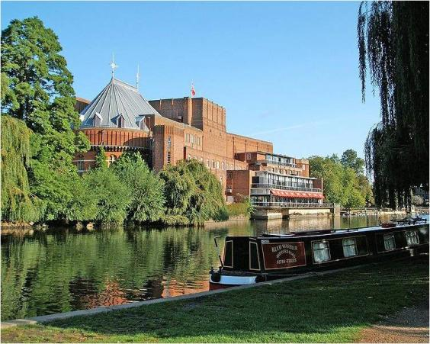
В начале своей карьеры Комиссаржевский работал с Мейерхольдом в Петрограде и привнес в Стратфорд революционный ненатуралистичный подход, который был присущ движению «нового советского театра». В 1933 году его постановка Макбета в Стратфорде наделала шуму своими абстрактными алюминиевыми декорациями, скудным освещением и короной Леди Макбет, сделанной из крышек кастрюль.
Российский целостный подход к созданию театра оказал наиболее сильное влияние на основателей Royal Shakespeare Company в 1960 годах, с его акцентом на обучении, совместной работе в течение длительного промежутка времени и понимании того, что целое больше суммы его частей. Можно сказать, что российская театральная практика вошла в гены этой компании. Мы вновь и вновь возвращаемся к этому подходу, изучая, как следует ставить Шекспира для современных зрителей, что подтверждается введением 3-летних контрактов для актеров действующим художественным руководителем Майклом Бойдом (который стажировался в Москве, будучи начинающим режиссером).
Это влияние заметно даже в архитектуре наших театральных площадок. Мейерхольдовский Театр будущего напоминает тот зрительный зал, который мы сейчас создаем в Стратфорде, поскольку мы стремимся переосмыслить нашу главную театральную площадку, чтобы создать сцену, на которой можно будет ставить как эпические, так и камерные пьесы, и обеспечить интенсивный, сосредоточенный на актерах, коллективный опыт для наших зрителей.
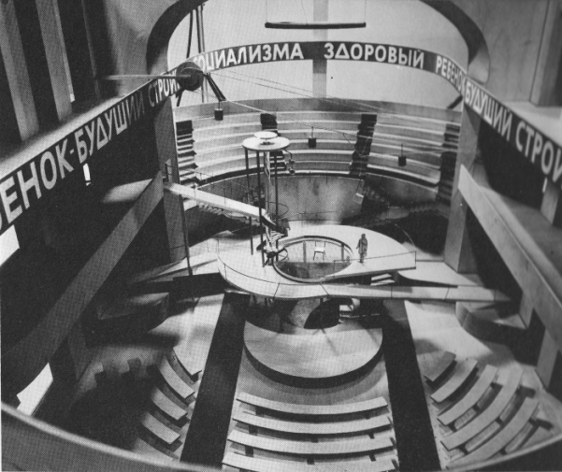
Мейерхольдовский Театр будущего
(с любезного разрешения Музея Виктории и Альберта)

Театр «Кортъярд» театральной компании «Королевская шекспировская компания» стал прототипом для перестроенного Королевского шекспировского театра, который вновь откроется в 2011 году
В 2005 году мы приступили к нашей самой последней совместной работе с российскими артистами – исследование взаимосвязи между российским и британским театром, которое мы называем «Революции».
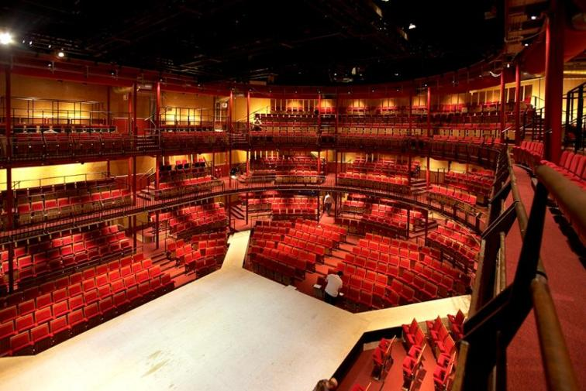
Эта работа началась с поездки в Москву нашего заместителя директора, Доминика Кука и команды сценаристов «Королевской шекспировской компании» с целью проведения семинаров для нового поколения драматургов с использованием драматургии Шекспира, чтобы вдохновить их на создание масштабных, амбициозных пьес, охватывающих общественную и частную сферу, и описывающих как правителей, так и тех, кем они правят.
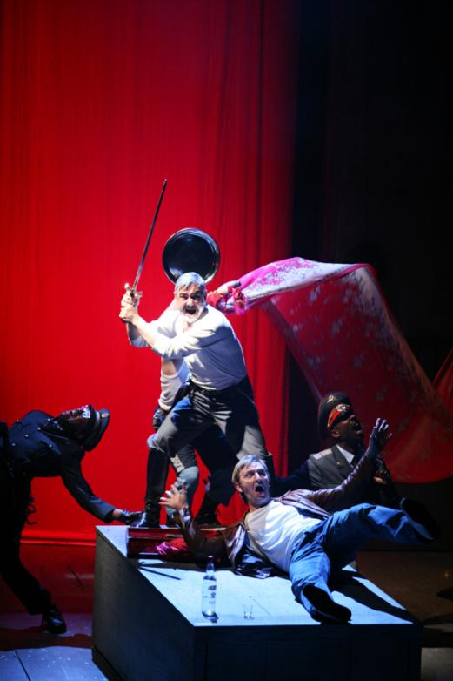
Это подготовило почву для многих мероприятий, которые были осуществлены в течение следующих нескольких лет, что вылилось в полудюжину чтений и две премьерные постановки в 1000-местном театре «Кортъярд» театральной компании «Королевской шекспировской компании», ставшие частью нашего сезона 2009 года в Стратфорде – это пьесы «Зернохранилище» Натальи Ворожбит и «Пьяные» братьев Дурненковых.
«Пьяные»
Фотография: Элли Керц

Постановки, щедро поддержанные частично Чеховским Международным Фестивалем, Британским Советом в Москве и Министерством культуры Российской Федерации, сопровождались рядом общественных дебатов и событий, объединив российских и британских художников от театра, изобразительных искусств и современной поп-культуры с учеными, ведущими программ, посвященных культуре, и обозревателями, работающими в сфере культуры, с целью всесторонних обсуждений вопросов культуры, истории и политики.
Исторический цикл «Королевской шекспировской компании», режиссер Майкл Бойд (Фотография: Элли Керц)
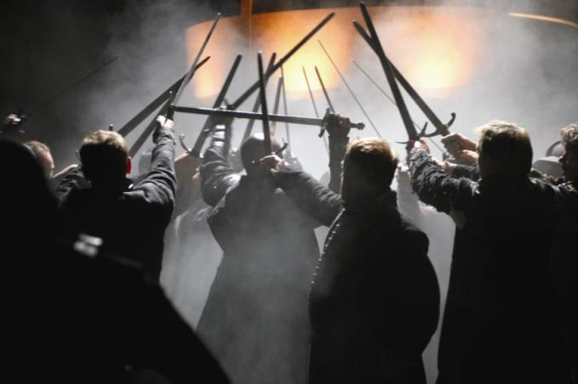

У нас состоялась российская фотографическая выставка под кураторством Лизы Фактор, семинары для студентов по биомеханике и системе Станиславского и ряд чтений современных пьес. В рамках программы Late Night Young Russia театр принял взрывную постановку «Кислород» Ивана Вырыпаева.
Это уникальная российско-британская совместная работа актеров «Королевской шекспировской компании», московского ди-джея Хобота и «Top 9» – команды чемпионов мира по брейк-дансу из Санкт-Петербурга.
В течение нескольких недель тысячи британских театралов имели возможность принять участие в широком диапазоне российских работ с глубоким уровнем вовлеченности. Российские и британские актеры, драматурги и режиссеры собирались в репетиционных помещениях для совместной творческой работы. Если говорить о более широком культурном контексте, «Революции» стали темой программы ведущей британской телесети, подкастов, радиодебатов по Би-би-си, российских блогов, а также множества газетных публикаций. Эти обсуждения продолжатся, когда позднее в этом году мы привезем эти пьесы в Лондон. Кроме того, мы обсуждаем поездку «Королевской шекспировской компании» в Москву в 2011 году и ответный российский визит в рамках продюсируемого «Королевской шекспировской компанией» Всемирного шекспировского фестиваля, который станет частью официальных культурных мероприятий Лондонских Олимпийских Игр 2012 года.
Новые технологии также революционизировали наши творческие обсуждения. При создании программы Late Night Young Russia был установлен диалог с нашими российскими партнерами через Интернет. В течение 6 месяцев происходил обмен электронными письмами с ди-джеем Юрием и танцором брейк-данса Антоном, участники программы скачивали музыкальные файлы, обменивались клипами, размещенными на портале YouTube, шел общий виртуальный разговор, в котором мы обсуждали наши идеи и действия. «Посмотрите это» – я сказал бы, что это «нарезка из постановки Алексом Риголой пьесы Бертольда Брехта «St. Joan of the Stockyards» в Театре Свободы (Theatre Lliure) в Барселоне, мне нравится урезанная эстетика и ощущение, что вы находитесь на концерте, но это вторично». «Вот наш клип» – отвечает команда Top 9, «мы пытаемся войти в работу – это наша первая попытка». Придя к взаимопониманию, мы стали планировать то, что хотели создать на сцене – с музыкой, танцами и оригинальным текстом Вырыпаева (который в 2003 году одним из российских критиков был назван «манифестом нового поколения»). В нашем распоряжении было только 48 часов совместной работы в Стратфорде для того, чтобы соединить всю постановку. Сначала возникла небольшая паника, когда встретились эти невероятно разные незнакомцы, впервые увидевшие друг друга в реальности – семь молодых уличных танцоров из Санкт-Петербурга, российский диджей, больше привыкший работать на обширных стадионах с российской хип-хоп группой «Каста», два нервничающих, но восхищенных происходящим актеров «Королевской шекспировской компании» и режиссер, задающий себе вопрос: «Как все это может работать?». Однако в течение часа в репетиционном помещении «Королевской шекспировской компании» растаяли все различия в национальности, культуре, возрасте, опыте, социальных условиях и языке, поскольку мы заново открыли наши общие творческие стремления, и наша виртуальная дружба перешла в реальную. Сейчас эта постановка приглашена на Лондонский международный фестиваль театра 2010 года.
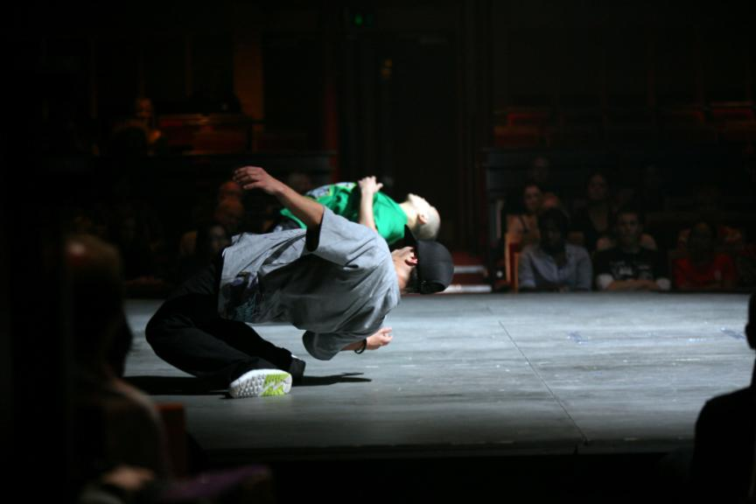
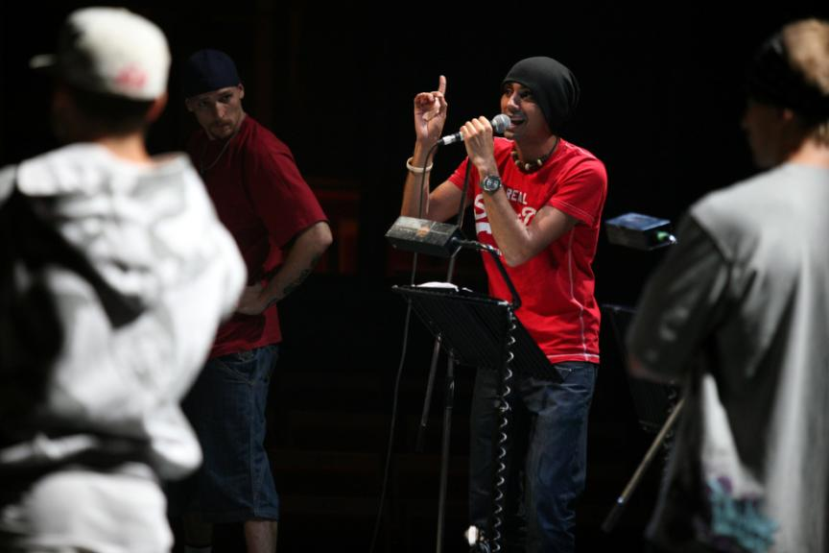

Программа Late Night Young Russia (Фотографии: Элли Керц)

Программа Late Night Young Russia является примером того, как при помощи новых технологий можно обойти традиционную иерархическую систему и обычные пути, которыми попадают в искусство. Средства массовой информации и социальные сети открыли новую эру и сделали искусство более демократическим и общественным, чем когда-либо прежде. Это заставляет нас переосмыслить роль основных культурных учреждений – не в качестве оплотов высокого искусства, созданного привилегированным меньшинством, но как катализаторов, партнеров и воспитателей талантов, находящихся на стадии становления, в устойчивом двухстороннем диалоге с нашей аудиторией, способных создавать новые сообщества и связи во все более «расщепленном» обществе. (В настоящее время «Королевская шекспировская компания» изучает, как привнести принципы целостного театра в свои отношения с ее местной, национальной и международной аудиторией). Двигаясь по пути культурного сотрудничества между Россией и Европейским Союзом, мы должны учитывать, что «пейзаж» быстро меняется.
В завершение хочу добавить к сегодняшнему разговору несколько практических предложений. Во-первых, я присоединяюсь к уже высказанной другими участниками обеспокоенности усилением визовых ограничений. Мы должны лоббировать решение этого вопроса в правительствах и органах пограничного контроля и выдвинуть четкие аргументы в пользу того, чтобы для артистов были сделано исключение.
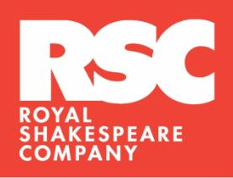

Во-вторых, я считаю, чтобы любая финансирующая структура не должна быть чрезмерно директивной. Позвольте художникам самим устанавливать число сотрудников и решать, какой они будут национальности, – отмените квоты. Пусть процесс идет сам по себе, таким образом, организациям, которые работают в сфере искусства, не придется приноравливаться к срокам, установленным бюрократией, и они смогут подавать заявки о финансировании в соответствии со своими собственными, часто весьма сложными расписаниями.
И последнее, – введите художников в сам процесс, приглашайте их к участию в таких бесценных обсуждениях, как это; вовлекайте их на равных основаниях в оценку и выбор проектов. Действуя таким образом, мы сможем признавать и вознаграждать художественное мастерство на всех этапах, от идей до заключительных постановок и проектов.

